ACTIVIDAD7: BOOT LOADER
Alejandro Ortega Freire
31/10/2013

Índice de contenido
1. Añadir entrada SO Linux a GRUB2 2
2. Menú de inicio 3
3. Cambiar apariencia - Colores 3
4. Cambiar apariencia – Imagen 8 bits 4
5. Añadir entrada Windows XP 4

1. Añadir entrada SO Linux a GRUB2

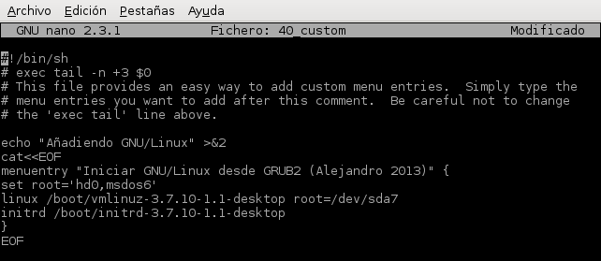

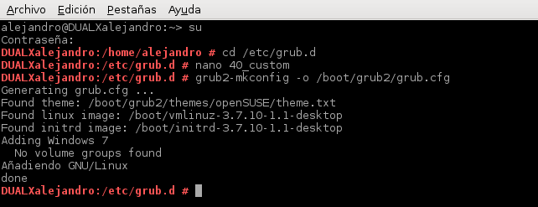

2. Menú de inicio

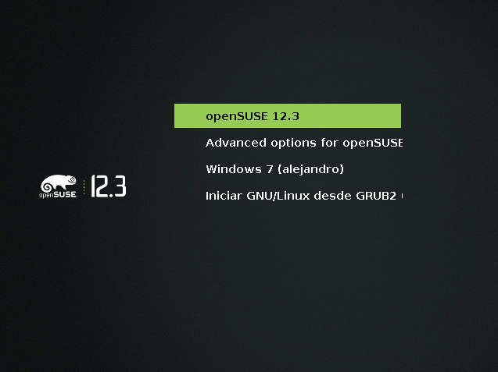

3. Cambiar apariencia - Colores

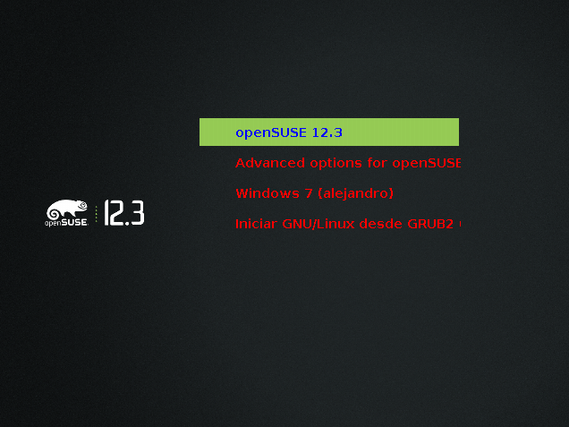

4. Cambiar apariencia – Imagen 8 bits

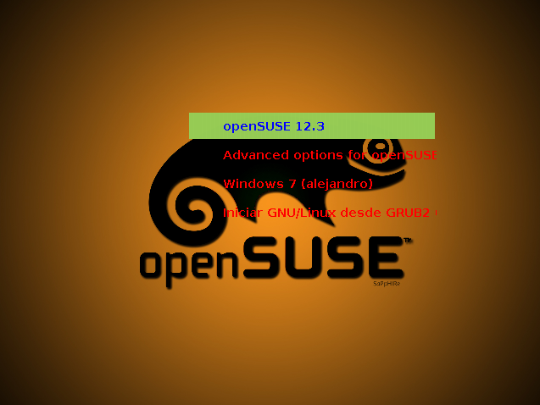

5. Añadir entrada Windows XP

